Informacja prasowa: Somat
Luty 2021

5 najważniejszych zasad korzystania ze zmywarki

Obecnie wiele osób nie wyobraża sobie codziennego życia bez zmywarki. Dzięki niej oszczędza się nie tylko czas, ale też wodę. Aby zmywarka działała skutecznie przez wiele lat trzeba troszczyć się o nią regularnie, w określony sposób. Tylko odpowiednio zadbane urządzenie wykorzysta w pełni potencjał środków czyszczących. Poznaj zasady i detergenty Somat, które umożliwiają zarówno idealne mycie naczyń, jak i utrzymanie zmywarki w świetnej kondycji przez wiele lat.
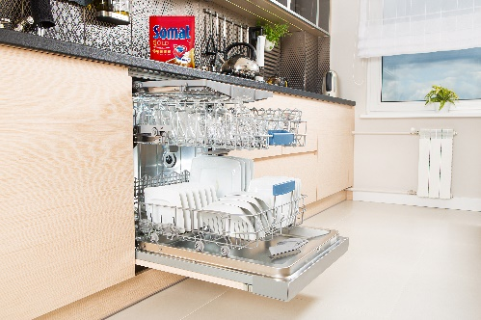
Na efektywność mycia mają wpływ nie tylko detergenty, których używamy, ale też na przykład to, jak ułożymy naczynia w zmywarce. Poniżej przedstawiam pięć zasad, do których warto się stosować, by wyjmować ze zmywarki perfekcyjnie czyste i pięknie pachnące przedmioty.

- Mycie tylko przeznaczonych do tego naczyń
Warto pamiętać, że nie wszystkie naczynia nadają się do mycia w zmywarce. Do urządzenia powinno się wkładać jedynie te, które mają takie przeznaczenie. Wkładając do zmywarki nieprzeznaczone do tego naczynia, niszczymy nie tylko tworzywa, z których zostały wykonane, ale też samo urządzenie. Na naczyniach bardzo często widnieje adnotacja, z informacją, czy dany talerz, kubek, miska itp. mogą być czyszczone w zmywarce lub jednoznaczny zakaz mycia w zmywarce. Zalecenia te powinny być bezwzględnie przestrzegane. Do mycia w zmywarce nie nadają się na przykład drewniane deski.

- Regularne czyszczenie zmywarki
Zmywarka, tak jak każde inne urządzenie, potrzebuje czyszczenia. Warto obserwować ją nie tylko powierzchownie, ale też sprawdzać kondycję dyszy, filtra, pompy i węży zmywarki. Najlepiej czyścić ją regularnie, na przykład używając tabletek Somat Duo Machine Cleaner, które skutecznie usuwają nieprzyjemny zapach oraz tłuszcz. Zapobiegają tworzeniu się kamienia na dyszach, filtrze, pompie i wężach zmywarki. Pozostawiają urządzenie higienicznie czyste. Tabletek można używać podczas pełnego cyklu mycia naczyń – wystarczy raz w miesiącu umieścić tabletkę na dnie załadowanej zmywarki. By zapobiec nieprzyjemnym zapachom warto stosować odświeżacz, na przykład Somat Deo Duo Perls, który działa między cyklami i nie wpływa na zapach naczyń.

- Odpowiednie ułożenie naczyń
To, jak ułożymy naczynia w zmywarce, ma wpływ na efektywność mycia. Nie bez powodu talerze, czy koszyki na sztućce mają określone miejsce. Talerze powinniśmy zawsze układać na dole, tak jak duże zabrudzone garnki czy miski (chyba że producent zmywarki zaleca inaczej lub urządzenie zostało inaczej skonstruowane). Kubki czy szklanki powinny zostać umiejscowione w górnym koszu i zabezpieczone przed ewentualnym poruszaniem się. Przed uruchomieniem zmywarki, warto upewnić się, czy spryskiwacz obraca się swobodnie.

- Używanie detergentów dobrej jakości
Jakość używanych detergentów ma znaczenie. Najlepiej wybierać takie, które nie tylko czyszczą naczynia, ale też troszczą się o zmywarkę na co dzień, na przykład poprzez zapobieganie osadzaniu się kamienia, jak na przykład Somat Gold. Warto też zapewnić zmywarce dodatkową ochronę przed osadzaniem się kamienia. Pomocne w tym mogą okazać się nabłyszczacze oraz sól do zmywarki. Tutaj sprawdzą się nabłyszczacz Somat, którego użycie sprawia, że woda równomiernie spływa z naczyń, nie pozostawiając zacieków (co daje efekt szybkiego schnięcia) oraz sól do zmywarki Somat, przyczyniająca się również do zmiękczania wody, zapobiegająca zaciekom. Myjąc w tabletkach Somat Gold i All in 1 stosowanie soli i nabłyszczacza zalecane jest wyłącznie w przypadku twardości wody powyżej 21°n. .
- Dobranie odpowiedniego cyklu mycia
Czy wiesz, że najdłuższy cykl z wysoką temperaturą mycia, to nie zawsze dobry pomysł? Jeśli naczynia są słabo zabrudzone, lepiej wybrać krótszy cykl i niższą temperaturę. Warto pamiętać, że niektóre tabletki do zmywarki są tak samo skuteczne w krótkich cyklach i niskich temperaturach mycia. Na przykład Somat Gold, teraz w nowej formule o jeszcze lepszej rozpuszczalności, działa już w 45 st. C. Tabletki te doskonale się rozpuszczają, a ich resztki nie pozostają w urządzeniu.

Postępując zgodnie z pięcioma przedstawionymi powyżej zasadami, zapewnisz swojej zmywarce dobrą kondycję na wiele lat. Dzięki temu poradzi sobie nawet z najcięższymi zabrudzeniami, a ty będziesz mógł cieszyć się perfekcyjnie czystymi naczyniami i pięknym zapachem.

Więcej o produktach Somat można dowiedzieć się na: www.somat.com.pl

Produkty, które mogą okazać się pomocne przy regularnym dbaniu o zmywarkę:
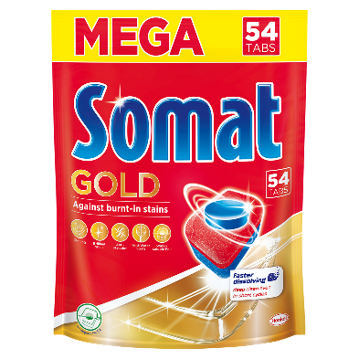

Cena: 9,99 zł/10 tabletek Cena: 19,99 zł/36 tabletek Cena: 54,99 zł/54 tabletki

Cena: 59,99 zł/72 tabletki Cena: 82,99 zł/100 tabletek

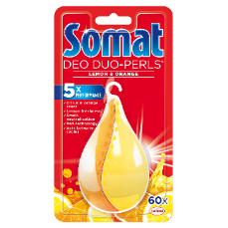
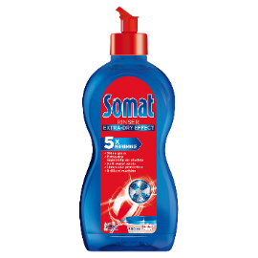
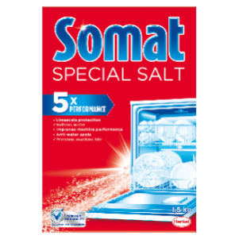
Sól do zmywaki Somat Nabłyszczacz Somat Somat Duo Machine Cleaner Somat Deo Duo Perls
Cena: 8,99 zł Cena: 12,99 zł/500 ml Cena: 12,99 zł Cena: 12,99 zł

Biuro Prasowe:
Natalia Kuchta
Senior Account Executive
tel.: +48 728 405 281
e-mail: n.kuchta@qualitypr.pl

Quality Public Relations
ul. Rydygiera 8 bud. 24 (9 piętro)
01-793 Warszawa

Informację o twardości wody można uzyskać w lokalnym przedsiębiorstwie wodociągowym.

